- Ugasis Inventor
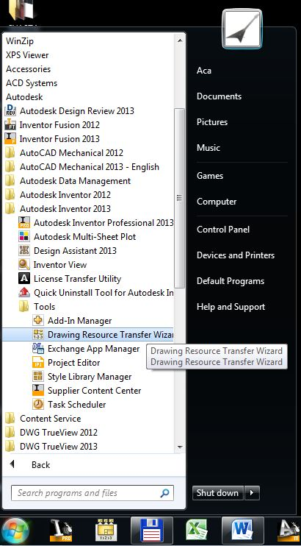
- Startujes Drawing Resource Transfer Wizard

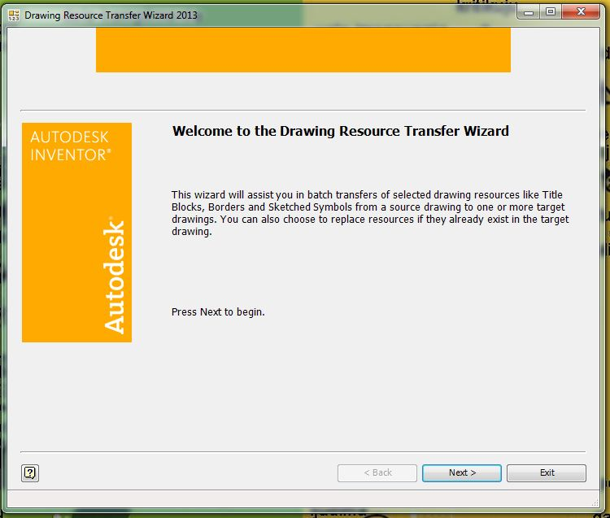

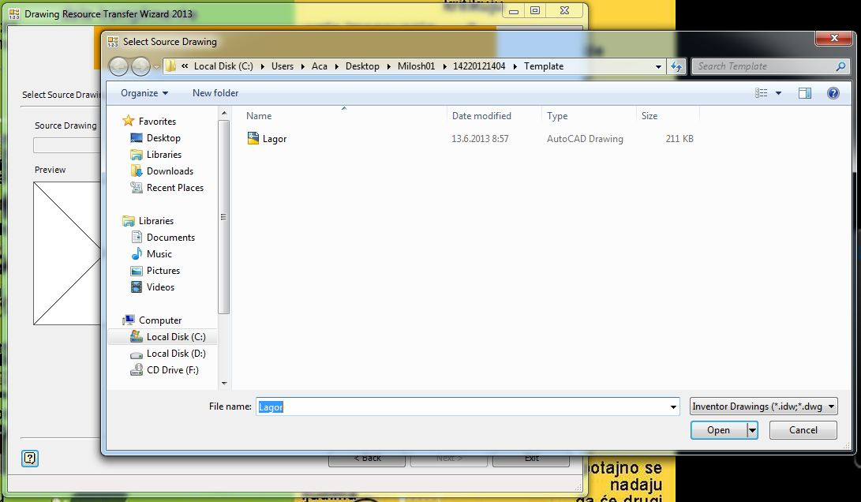

Izabere se tabela kojom se sve ostale menjaju

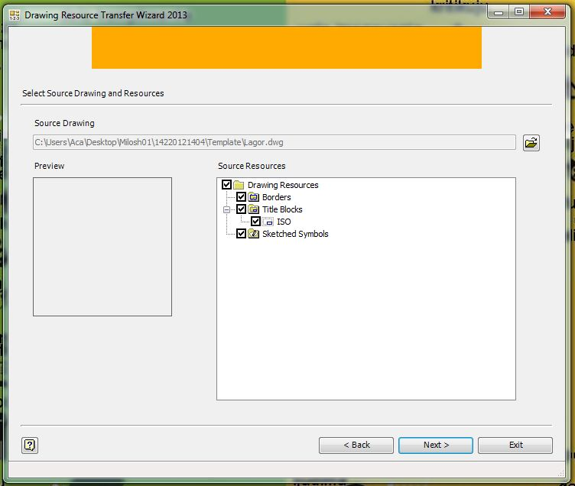
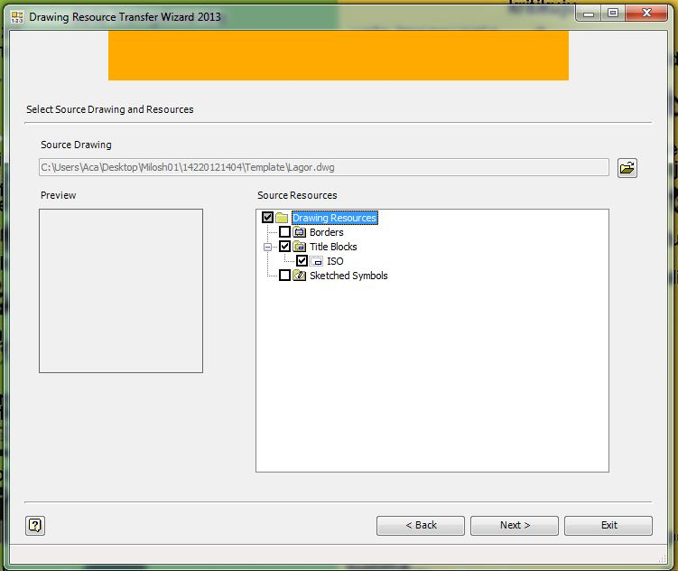
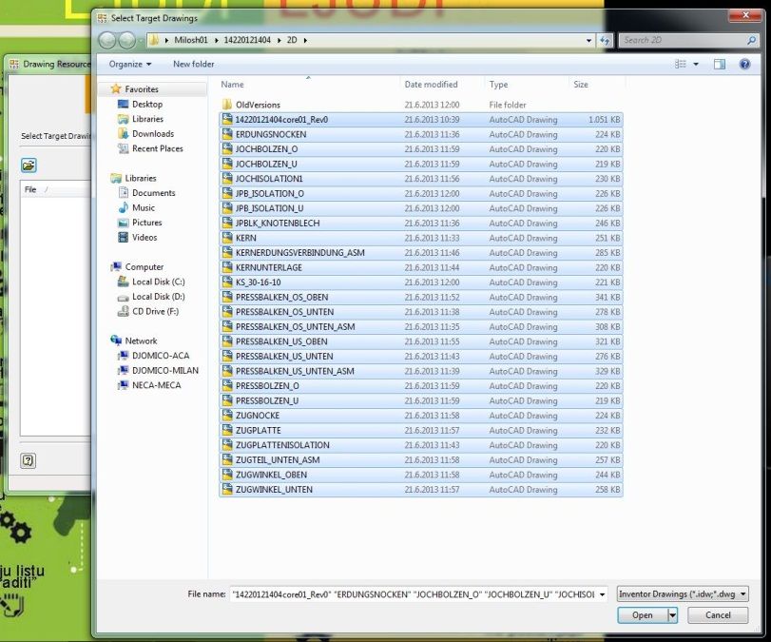
Cekira se samo title blox

Selektuju se fajlovi kojima se zeli promeniti tabela

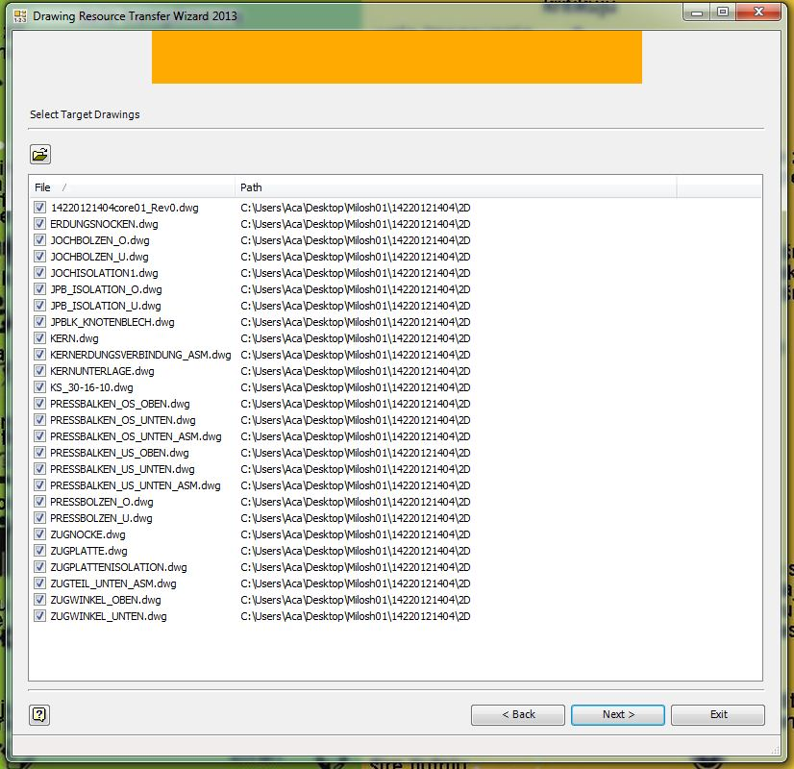
Naknadno mogu da se izbace neki od fajlova

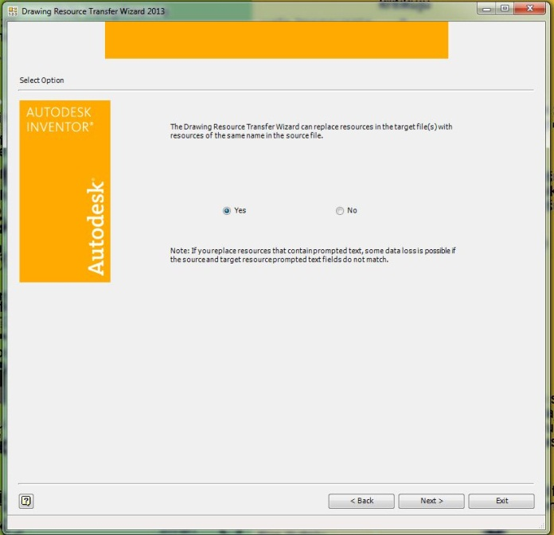
chekirati “YES”, jer ako bi ostalo “NO” moralo bi rucno da se otvara svaki crtez i promeni tabela

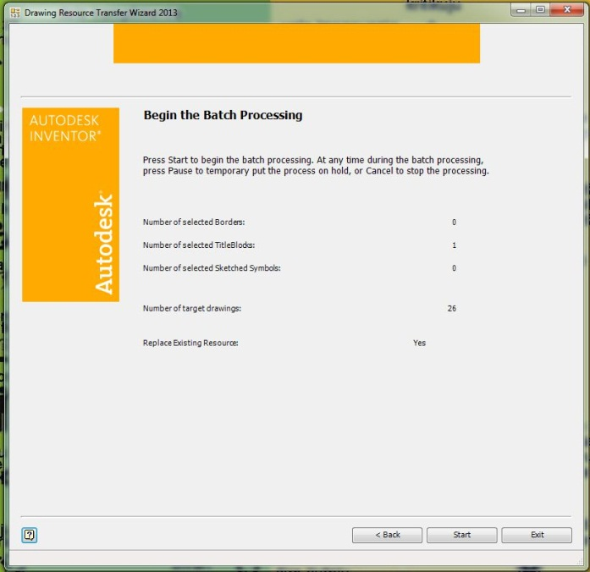
Samo “start”

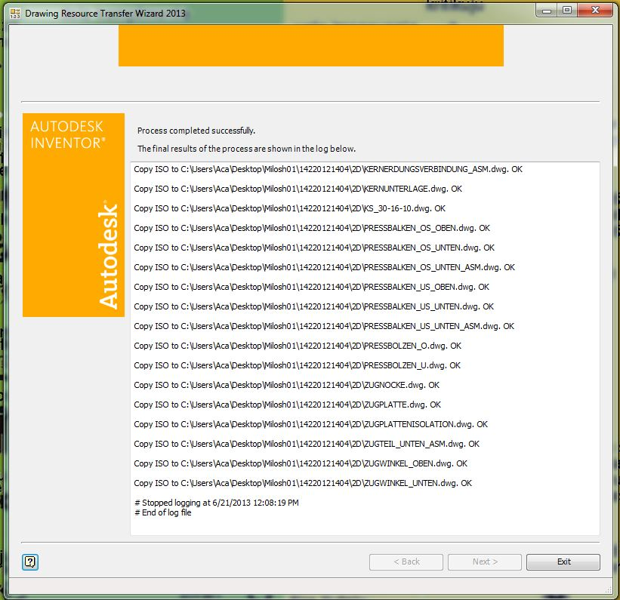
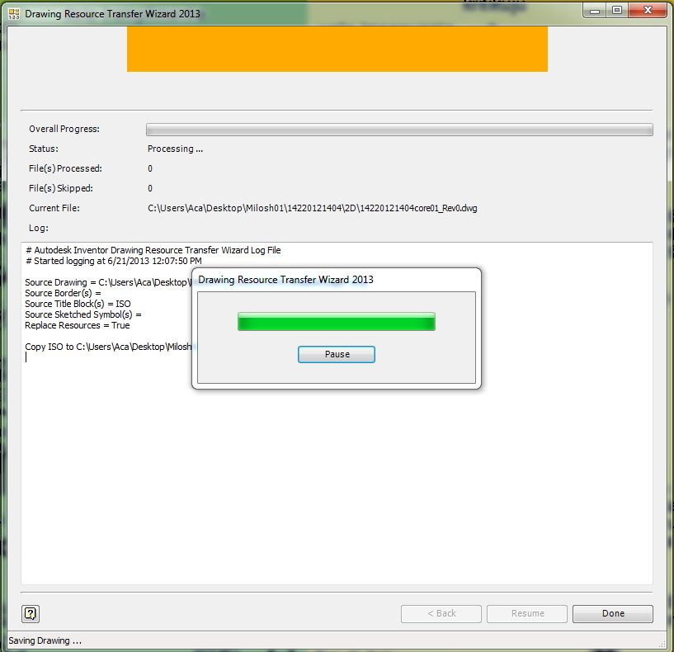
i to je to

